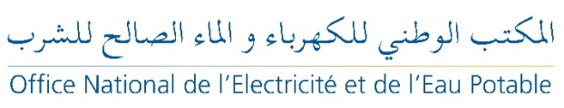

**28 décembre 2021**

**Communiqué de Presse**

**Après les Provinces du Sud**

**Le Réseau de Transport d’Electricité de l’ONEE**

**dans les Régions de l’Oriental obtient la Certification ISO 9001**

**\* * * * * \***

|  |  |  |
| --- | --- | --- |
|  |  |  |

Après la certification du Système Management Qualité du Réseau de Transport d’Electricité de l’ONEE des régions d’Agadir jusqu’aux Provinces du Sud, des Régions du Nord et celles du Centre, celui de la Région de l’Oriental, dont le découpage comprend les régions de Fés-Meknes, Drâa-Tafilalt et les Provinces d’Al Hoceima et Khénifra, vient de passer avec succès son audit de certification conformément à la norme ISO 9001 nouvelle version 2015.

L’amélioration de la qualité de service, de la disponibilité et de la sûreté de fonctionnement du réseau électrique, de la sécurité, de l’expertise et de la productivité du personnel et celle des infrastructures constituent les axes de la politique de l’Office dans le domaine de la gestion du système électrique.

Réalisée par un organisme certificateur de renommée, la mission d’audit a concerné tous les processus managériaux, supports et opérationnels des activités de maintenance du réseau de transport d’énergie, de conduite des postes HTB, de conception, réalisation et réception des ouvrages HTB et de relevé et maintenance des systèmes de comptage.

A l'issue de cette mission d’audit, il a été relevé l’efficacité du système certifié qui offre des produits et services permettant une meilleure satisfaction des attentes de la clientèle ainsi que la qualité du travail et les efforts de l’ONEE pour la concrétisation de projets ambitieux et structurants pour l’accompagnement du dynamisme social et économique dans ces Régions.

Il est à rappeler que depuis 2005, toutes les Directions Régionales de Transport et de l’Opérateur Système Electrique de l’ONEE sont certifiées selon le référentiel ISO 9001, ce qui démontre les preuves d'engagement de l’Office pour l'amélioration soutenue de ses performances.

Ces distinctions sont également une reconnaissance de l’investissement quotidien de l’ensemble des collaborateurs pour accompagner les avancées réalisées par notre pays.